Энерго- и ресурсосбережение – XXI век. 2023. С _ _ - _ _.
Energy and resource saving XXI century. 2023. P. _ _ - _ _.

Энергосберегающие электротехнологические процессы и установки в машиностроении, металлургии и других отраслях экономики.

Научная статья
УДК 674.047.3-047.58

Сравнительный анализ деградации светодиодных источников света с применением программы DIALux

Корбушов Леонид Владимирович¹, Андреев Егор Сергеевич², Королева Татьяна Геннадьевна³

^{1,2}ФГБОУ ВО «ОГУ имени И.С. Тургенева», Орёл, Россия,
¹leo1121111@mail.ru
Автор, ответственный за переписку: Леонид Владимирович Корбушов, leo1121111@mail.ru

Аннотация. В данной статье представлен сравнительный анализ деградации светодиодных источников света с использованием программы DIALux. Исследование охватывает результаты анализа деградации светодиодных источников света, особенно в условиях эксплуатации, при которых не соблюдается необходимый температурный режим. Приведены результаты анализа деградации светодиодных источников света в ходе их эксплуатации и несоблюдении температурного режима.
Ключевые слова: светодиодные источники света; деградация светодиодов; производительность световых систем; энерго- и ресурсосберегающие технологии.
Для цитирования: Андреев Е.С., Корбушов Л.В., Королева Т.Г. Сравнительный анализ деградации светодиодных источников света с применением программы DIALux // Энерго-и ресурсосбережение – XXI век. 2023. С. _ _ - _ _.

Energy-saving electrical processes and installations in mechanical engineering and metallurgy.
Original article

Comparative analysis of degradation of LED light sources using the DIALux program

Korbushov Leonid Vladimirovich¹, Andreev Egor Sergeevich², Koroleva Tatiana Gennadievna³

^{1,2} Oryol state university of I.S. Turgenev, Oryol, Russia
¹ leo1121111@mail.ru
Corresponding author: Leonid Vladimirovich Korbushov, leo1121111@mail.ru

Abstract. This article presents a comparative analysis of the degradation of LED light sources using the DIALux program. The study covers the results of the analysis of degradation of LED light sources, especially in operating conditions in which the required temperature regime is not observed. The results of the analysis of degradation of LED light sources during their operation and non-compliance with the temperature regime are presented.
Keywords: LED light sources; degradation of LEDs; performance of lighting systems; energy- and resource-saving technologies.
For citation: Andreev E.S., Korbushov L.V., Koroleva T.G. Comparative analysis of degradation of LED light sources using the DIALux program // Energy and resource saving – XXI century. 2023. P. _ _ - _ _.

__________________________________
© Андреев Е.С., Корбушов Л.В., Королева Т.Г. 2023
Введение. В мире современного освещения, выбор и оценка источников света являются ключевыми аспектами проектирования и создания комфортных и эффективных осветительных систем.
Массовое использование светодиодных источников света в жилищно-бытовом секторе, различных отраслях промышленности, а также для уличного освещения связано с повышением энергоэффективности и их соответствующей экономности. Для внедрения данных источников света создаются законы и нормативные документы [1]. Многие производители указывают довольно большой срок службы таких источников света, кто-то 100000 часов, кто-то 50000, кто-то 10000. На практике данные показатели отличаются и зависят от многих факторов. На данный момент неизвестны истинные показатели срока службы и надежности. Данный факт усложняет расчеты экономической составляющей при внедрении светодиодных источников света. А при проектировании освещения, как правило, не учитывают деградацию светильников.
Одной из главных причин снижения показателя срока службы является температурный режим светодиода, так при повышении температуры до 110 С, срок службы светодиода снижается в два раза [2]. Для обеспечения нормального температурного режима требуются радиаторы и теплоотводящий блок.
Также показатели электрической энергии влияют на срок службы, при превышении номинальной силы тока, указанной в документации, и эксплуатации светодиодов при рабочей температуре выше или ниже допустимых значений происходит повреждение кристаллической решетки. Снижается мощность излучения кристалла. Поврежденные области продолжают генерировать тепло, но света не излучают. Электрический ток перестает проходить через участки кристалла, излучающие свет. Затем вследствие увеличения разности потенциалов на выводах светодиода уменьшается его мощность. Есть и другие факторы влияющие на работу светодиодных светильников.
В данной статье рассмотрено снижение освещенности на примере парка культуры и отдыха г. Ливны при несоблюдении теплового режима, а также при деградации светильников в ходе долгой эксплуатации.
Расчеты освещенности были выполнены с использованием программы DIALux. При проектировании освещенности парка были выбраны консольные светодиодные светильники VARTON V1-S1-70660-40L30-6604050 (срок службы 50000 часов) для освещения тропинок и дорог и прожекторные светильники JAZZWAY PFL-C3 50W (срок службы 30000 часов) для освещения сцен парка.
Нормы освещенности указаны в СП 52.13330.2011 «Естественное и искусственное освещение» для уличного освещения, а именно в таблице 26 «Классификация и нормируемые показатели для пешеходных пространств» [3]. В этой таблице указаны показатели 6 лк и минимальные показатели в 2 лк, на практике выбирают освещенность в 10-15 лк.
Показатели средней освещенности рассчитываемых поверхностей без учета деградации показаны на рисунке 1.
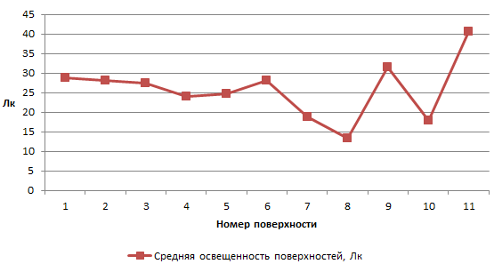
Рисунок 1 – Средняя освещенность рассчитываемых поверхностей.
В [4] говорится, что после истечения срока службы световой поток светодиода снижается на 50 %. Произведем расчет освещенности после 3 лет эксплуатации. Световой поток светильников марки VARTON изменится с 5600 лм до 4128 лм, а марки JAZZWAY с 4250 лм до 2388 лм. Полученные результаты показаны на рисунке 2.
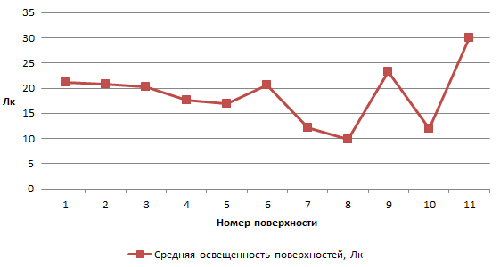
Рисунок 2 – Средняя освещенность рассчитываемых поверхностей после 3 лет эксплуатации.
В результате несоблюдения температурного режима работы при эксплуатации уличных осветительных установок сокращается срок жизни светодиодов в два раза. Это наглядно видно на графике изменения освещенности, построенном за тот же период и представленном на рисунке 3.
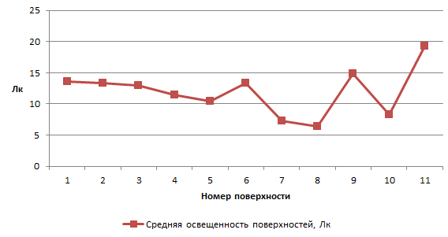
Рисунок 2 – Средняя освещенность рассчитываемых поверхностей после 3 лет эксплуатации и снижении срока службы в два раза.
Заключение. Анализируя полученные данные можно сделать выводы, что, не учитывая деградацию светодиодов можно получить снижение освещенности поверхностей практически в 2 раза за 3 года эксплуатации. Важно отметить, что в данном исследовании не учитывались другие факторы, такие как изменения параметров электроэнергии, циклы включения, деградация материалов самих светильников, которые также влияют на срок службы осветительных установок. Для получения максимального срока службы светодиодных светильников необходимо применять ряд мероприятий по их обслуживанию.

Список источников

- Внедрение энергосберегающих светодиодных систем освещения в государственных и частных сетях России // Полупроводниковая светотехника. 2009. № 2 [Электронный ресурс]: http://www.led-e.ru/articles/ledapplication/2009_2_46.php.
- Снижение светового потока LED светильника [Электронный ресурс]: https://diode-system.com/snizhenie-svetovogo-potoka-svetilnika.html (дата обращения: 20.10.2023).
- СП 52.13330.2011 «Естественное и искусственное освещение» Актуализированная редакция СНиП 23-05-95* [Электронный ресурс] – Режим доступа – https://vincci.ru/upload/docs/СП%2052.13330.2011.pdf (дата обращения: 19.10.2023).
- Какой срок службы LED светодиодов [Электронный ресурс]: https://fosgroup.ru/articles/kakoy-srok-sluzhby-led-svetodiodov/ (дата обращения: 20.10.2023).

References
- Introduction of energy-saving LED lighting systems in public and private networks of Russia // Semiconductor lighting engineering. 2009. No. 2 [Electronic resource]: http://www.led-e.ru/articles/ledapplication/2009_2_46.php .
- Reduction of the luminous flux of the LED lamp [Electronic resource]: https://diode-system.com/snizhenie-svetovogo-potoka-svetilnika.html (accessed: 20.10.2023)
- SP 52.13330.2011 "Natural and artificial lighting" Updated edition of SNiP 23-05-95* [Electronic resource] – Access mode – https://vincci.ru/upload/docs/СП%2052.13330.2011.pdf (accessed: 19.10.2023).
- What is the service life of LED LEDs [Electronic resource]: https://fosgroup.ru/articles/kakoy-srok-sluzhby-led-svetodiodov / (accessed: 20.10.2023).

Информация об авторах
Л.В. Корбушов – магистрант;
Е.С.Андреев – магистрант;
Т.Г. Королева – кандидат технических наук, доцент.

Information about the authors
L.V. Korbushov – undergraduate;
E.S.Andreev – undergraduate;
Koroleva T.G. – Candidate of Technical Sciences, Associate Professor.

Статья поступила в редакцию 06.10.2022; одобрена после рецензирования 10.10.2022; принята к публикации 14.10.2022.
The article was submitted 06.10.2022; approved after reviewing 10.10.2022; accepted for publication 14.10.2022.

